МІНІСТЕРСТВО ОСВІТИ І НАУКИ УКРАЇНИ
НАЦІОНАЛЬНИЙ УНІВЕРСИТЕТ «ЛЬВІВСЬКА ПОЛІТЕХНІКА»

Лабораторна робота №3
Варіант 1
З дисципліни
“Дискретна математика”
Тема: «Побудова матриці бінарного відношення»

Виконав:
студент групи КН-115
Лозовий Олег
Прийняла:
асистент
Присяжник Х.М.
Львів - 2021
Тема: Побудова матриці бінарного відношення
Мета: набуття практичних вмінь та навичок при побудові матриць бінарних відношень та визначені їх типів.

Теоретичні відомості:
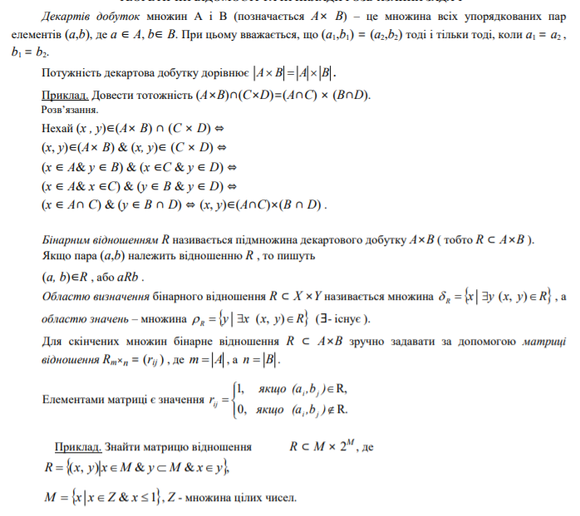
№1

Чи є вірною рівність (A×B) ∩ (A×C) = A×(B∩C) ?
Нехай

№2

Знайти матрицю відношення R ⊂ M × 2^{M} , де M ={1,2,3}: $R=\left\{\left(x,y\right)│x∈M∧y⊂M∧\left|y\right|=x\right\}$.
x\y | ∅ | {1} | {2} | {3} | {1, 2} | {1, 3} | {2, 3} | {1, 2, 3}
1 | 0 | 1 | 1 | 1 | 0 | 0 | 0 | 0
2 | 0 | 0 | 0 | 0 | 1 | 1 | 1 | 0
3 | 0 | 0 | 0 | 0 | 0 | 0 | 0 | 1

№3
Зобразити відношення графічно: $α=\left\{\left(x,y\right)│\left(x,y\right)∈R^{2}∧\left|x−2y\right|≤3\right\}$, де R - множина дійсних чисел.
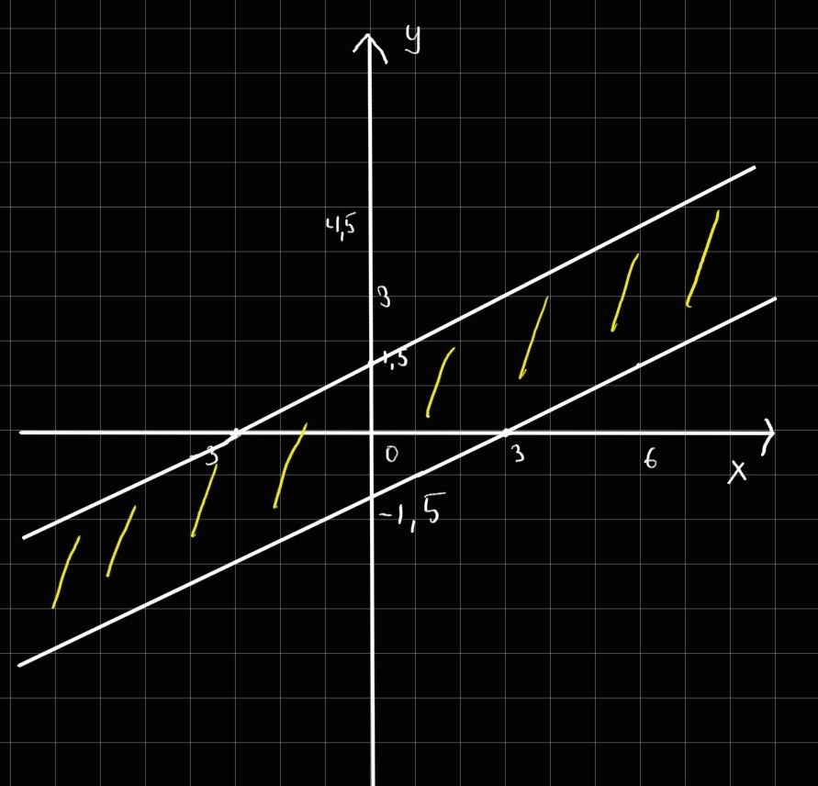
Розв’язком є вся площа між прямими (включно з самими прями).

№4
Навести приклад бінарного відношення R ⊂ A×A, де A ={a, b, c, d, e}, яке є рефлексивне, симетричне, нетранзитивне, та побудувати його матрицю.
R={(a,a), (b,b), (c,c), (d,d), (e,e), (a,c), (c,a), (c,e), (e,c)}
 | a | b | c | d | e
a | 1 | 0 | 1 | 0 | 0
b | 0 | 1 | 0 | 0 | 0
c | 1 | 0 | 1 | 0 | 1
d | 0 | 0 | 0 | 1 | 0
e | 0 | 0 | 1 | 0 | 1
Відношення рефлексивне, бо вздовж головної діагоналі знаходяться одиниці.
Відношення симетричне, бо σ₁₃ = σ₃₁ = 1.
Відношення нетранзитивне, бо σ₁₃ = σ₃₅ = 1, σ₁₅ = 0.

№5
Визначити множину (якщо це можливо), на якій дане відношення є: а) функціональним; б) бієктивним: $α=\left\{\left(x,y\right)│\left(x,y\right)∈R^{2}∧\sqrt{{\left(x+y\right)}^{2}}=9\right\}$.
A={0,1,2,3,4,5,6,7,8,9}

x\y | 0 | 1 | 2 | 3 | 4 | 5 | 6 | 7 | 8 | 9
0 | 0 | 0 | 0 | 0 | 0 | 0 | 0 | 0 | 0 | 1
1 | 0 | 0 | 0 | 0 | 0 | 0 | 0 | 0 | 1 | 0
2 | 0 | 0 | 0 | 0 | 0 | 0 | 0 | 1 | 0 | 0
3 | 0 | 0 | 0 | 0 | 0 | 0 | 1 | 0 | 0 | 0
4 | 0 | 0 | 0 | 0 | 0 | 1 | 0 | 0 | 0 | 0
5 | 0 | 0 | 0 | 0 | 1 | 0 | 0 | 0 | 0 | 0
6 | 0 | 0 | 0 | 1 | 0 | 0 | 0 | 0 | 0 | 0
7 | 0 | 0 | 1 | 0 | 0 | 0 | 0 | 0 | 0 | 0
8 | 0 | 1 | 0 | 0 | 0 | 0 | 0 | 0 | 0 | 0
9 | 1 | 0 | 0 | 0 | 0 | 0 | 0 | 0 | 0 | 0
Відношення є функціональним( для кожного Х є єдиний Y ).
Відношення є ін’єктивним( кожен Х має свій Y, якого не має жоден інший Х ).
Відношення є сур’єктивним( кожен Y має хоча б 1 Х ).
А отже відношення є бієктивним( воно є і ін’єктивним, і сур’єктивним ).

Програма:
Написати програму, яка знаходить матрицю бінарного відношення ρ ⊂ A×B , заданого на двох числових множинах. Реалізувати введення цих множин, та виведення на екран матриці відношення. Перевірити програмно якого типу є задане відношення. Навести різні варіанти тестових прикладів.
ρ = {(a, b) | a∈A & b∈B & a > b};
Код програми:
#include <algorithm>
#include <iostream>
#include <vector>
#include <set>
using namespace std;

int main() {
vector <float> A, B;
int n, m;
float a, b;
cout << "p={(a,b)||a elem of A & b elem of B & a>b}" << endl;
cout << "Number of elements in set A: ";
cin >> n;
if (cin.fail() || n <= 0) {
cout << "Error.Try again\n";
return 0;
}
cout << "Number of elements in set B: ";
cin >> m;
if (cin.fail() || m <= 0) {
cout << "Error.Try again\n";
return 0;
}

cout << "Mas1: ";
for (int i = 0; i < n; i++) {
cin >> a;
if (cin.fail()) {
cout << "Error..Try again\n";
return 0;
}
A.push_back(a);
}
for (auto i = A.begin(); i != A.end(); i++) {
for (auto it = i + 1; it != A.end(); ) {
if (*i == *it) it = A.erase(it);
else it++;
}
}

cout << "Mas2: ";
for (int i = 0; i < m; i++) {
cin >> b;
if (cin.fail()) {
cout << "Error.Try again\n";
return 0;
}
B.push_back(b);
}
for (auto i = B.begin(); i != B.end(); i++) {
for (auto it = i + 1; it != B.end(); ) {
if (*i == *it) it = B.erase(it);
else it++;
}
}

int Asize, Bsize;
Asize = A.size();
Bsize = B.size();
float** result = new float* [Asize];
for (int i = 0; i < Asize; i++) {
result[i] = new float[Bsize];
}
for (int i = 0; i < Asize; i++) {
for (int j = 0; j < Bsize; j++) {
if (A[i] > B[j]) {
result[i][j] = 1;
}
else {
result[i][j] = 0;
}
}
}
cout << "\n";
for (int i = 0; i < Asize; i++) {
for (int j = 0; j < Bsize; j++) {
cout << result[i][j];
}
cout << endl;
}
if (m == n) {
//перевірка на рефлексивність
int yesref = 0, noref = 0;
for (int i = 0; i < Asize; i++) {
if (result[i][i] == 1) yesref++;
else noref++;
}
if (yesref == Asize) cout << "\nreflexive";
else if (noref == Asize) cout << "\nirreflexive";
else cout << "\nnon-reflexive";

//перевірка на симетричність
bool sym;
for (int i = 0; i < Asize; i++) {
for (int j = 0; j < Asize; j++) {
if (result[i][j] == result[j][i]) sym = true;
else {
sym = false;
break;
}
}
}
if (sym) cout << "\nsymmetric";
else cout << "\nnon-symmetric";

//перевірка на транзитивність
bool trans = true;
for (int i = 0; i < Asize; i++) {
for (int j = 0; j < Asize; j++) {
if (result[i][j] == 1 && i != j) {
for (int k = 0; k < Asize; k++) {
if (result[j][k] == 1 && j != k) {
if (result[i][k] == 1) trans = true;
else {
trans = false;
break;
}
}
}
}
if (result[i][j] == 0) {
trans = false;
break;
}
}
}
if (trans) cout << "\ntransitive";
else cout << "\nnon-transitive";

//перевірка на антисиметричність
bool antisym;
for (int i = 0; i < Asize; i++) {
for (int j = 0; j < Asize; j++) {
if (result[i][j] == 0) {
antisym = true;
break;
}if (i != j && (result[i][j] == result[j][i] == 1)) {
antisym = false;
break;
}
else antisym = true;

}
}
if (antisym) cout << "\nanti-symmetric";
else cout << "\nnon-anti-symmetric";

for (int i = 0; i < Asize; i++)
delete[] result[i];
delete[] result;
cout << "\n";
return 0;
}
else {
cout << "Matrix isnt square";
}

}

Результати виконання програми:
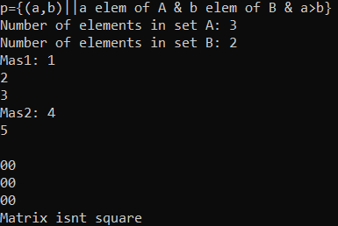
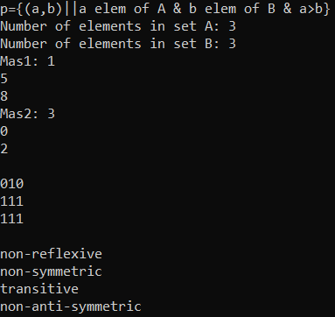

Висновок: виконуючи дану лабораторна роботу я набув практичних вмінь та навичок при побудові матриць бінарних відношень та визначені їх типів, а також створив програму для їх програмного визначення.

